ИНСТРУКЦИЯ ДЛЯ ПЕДАГОГВ
по работе с электронным ресурсом ЯКласс

Данный ресурс позволяет использовать базу данных материала по общеобразовательным дисциплинам. Возможно использование теоретического материала, заданий, тестов, проверочных работ. Осуществляется автоматическая обратная связь с учащимися. Есть возможность дополнять предметы своими темами, заданиями и проверочными работами.
Перейдите по ссылке https://www.yaklass.ru .
- Регистрация педагога на сайте
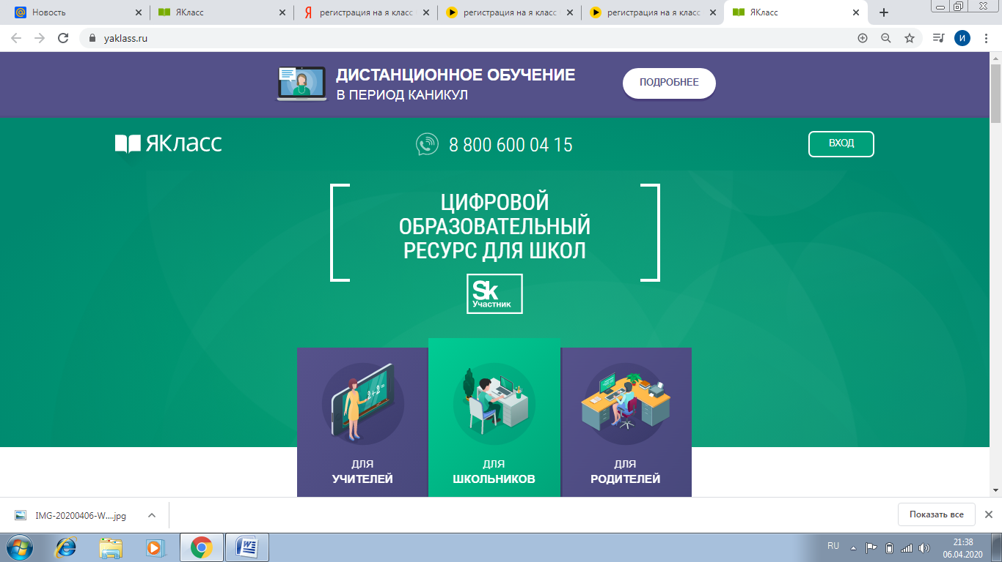
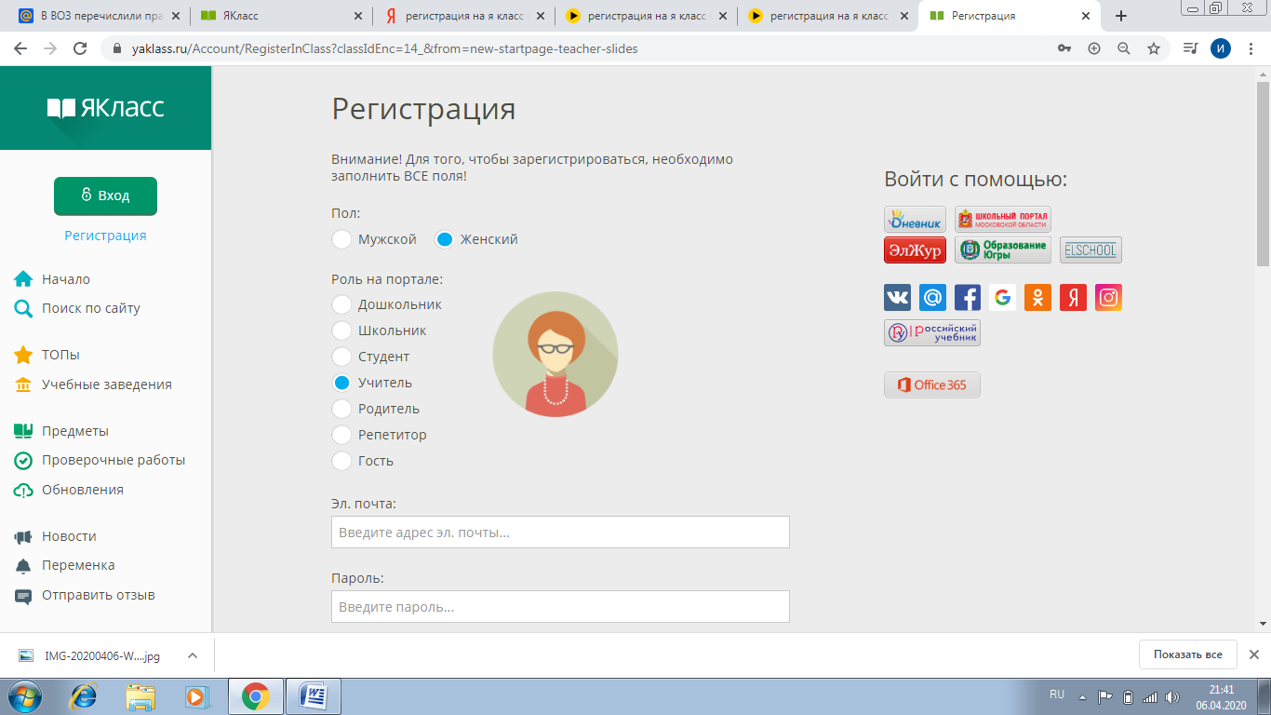

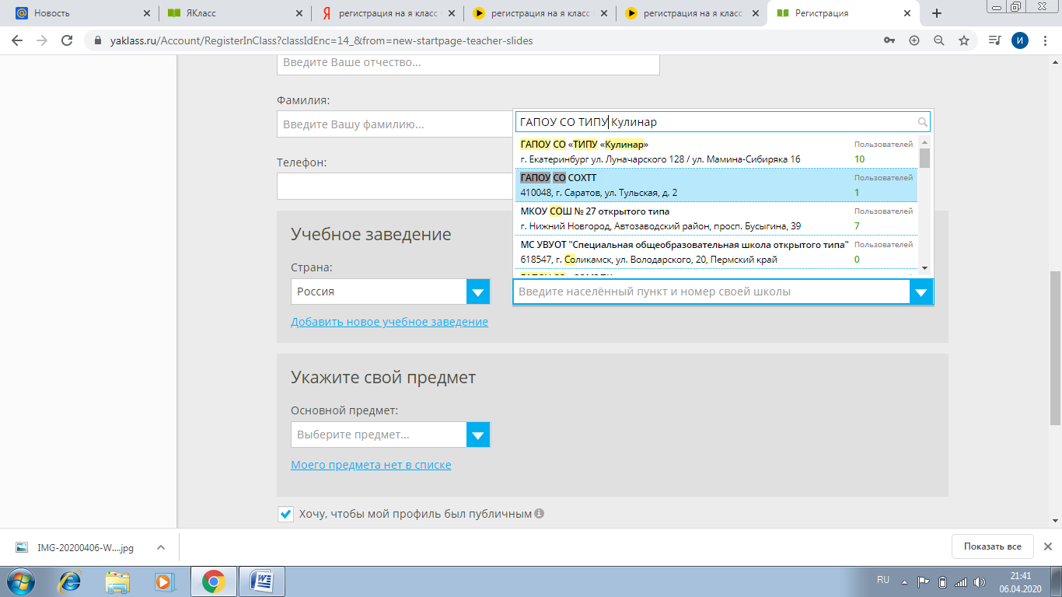

- Знакомство с предметами
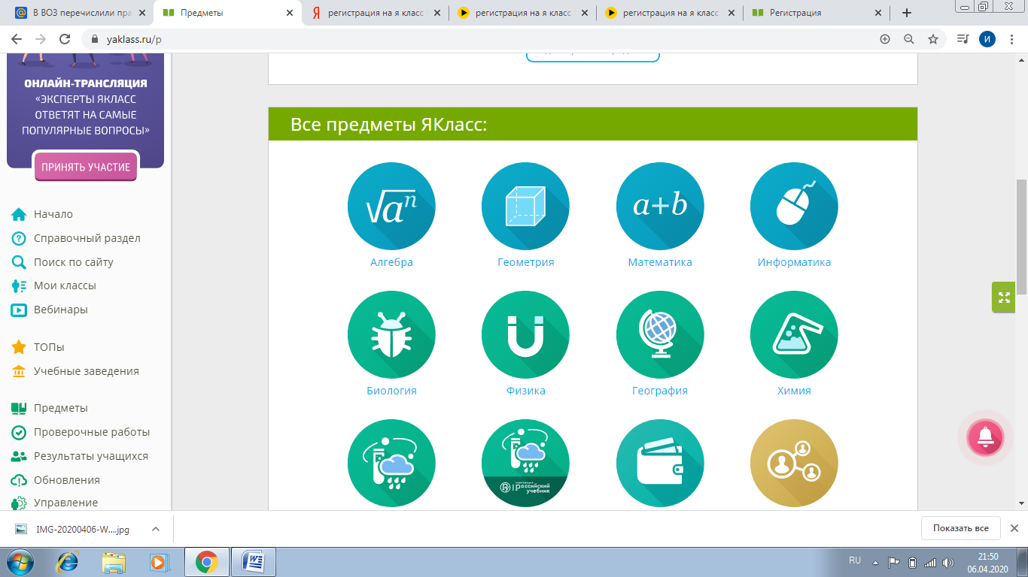

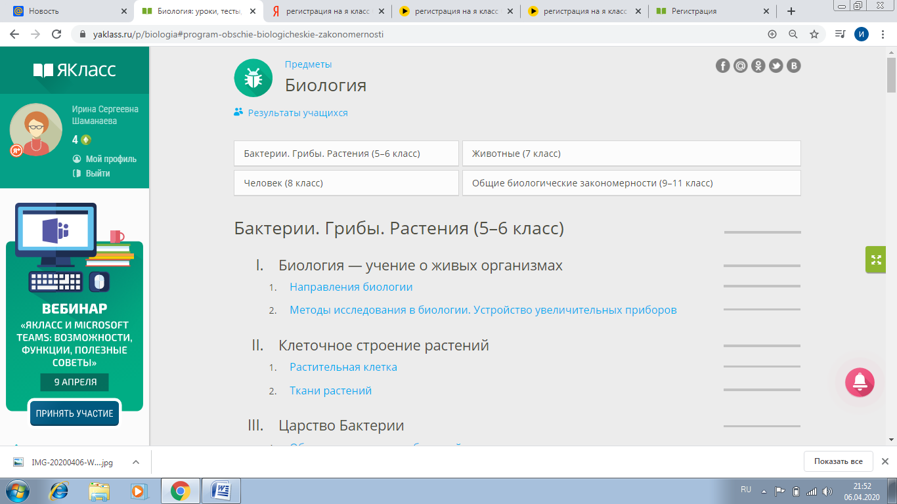

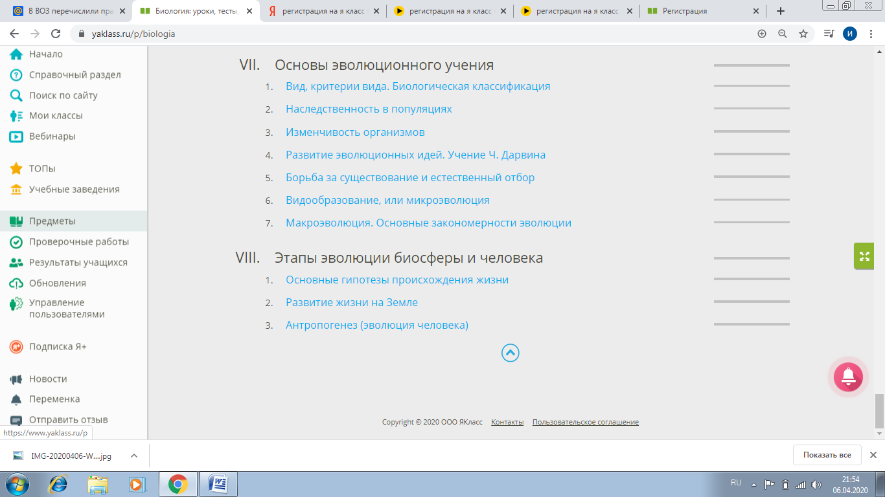

- Формирование своего предмета
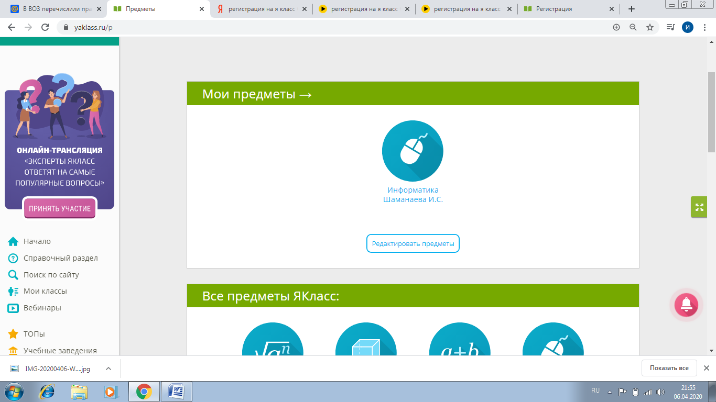

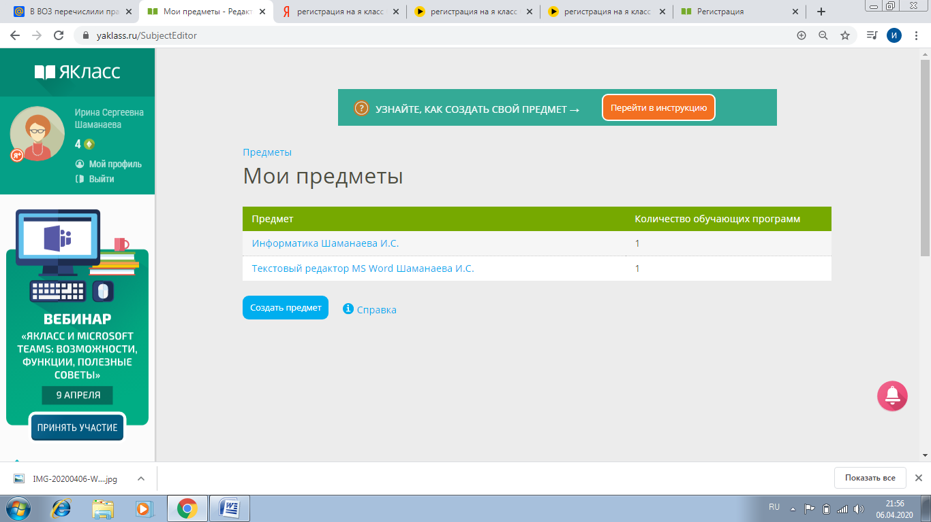

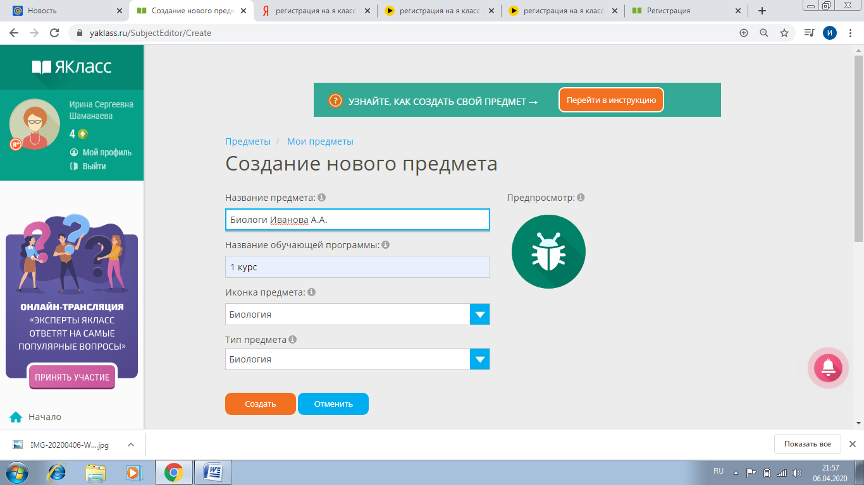
- Добавление материала в предмет
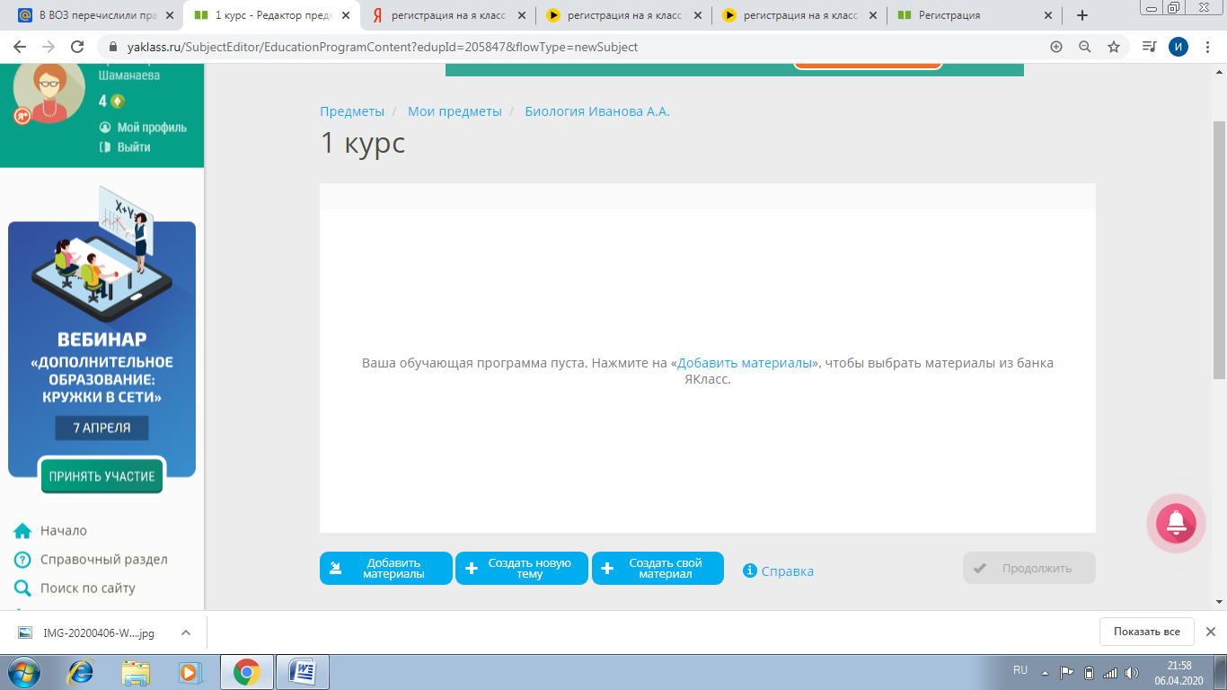
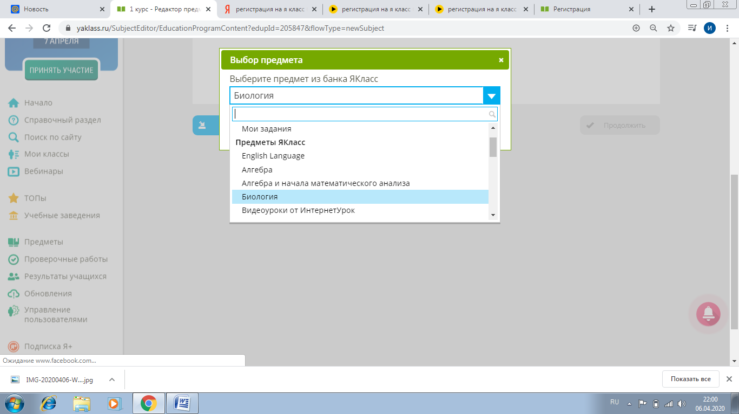
- Выбор тем для предмета
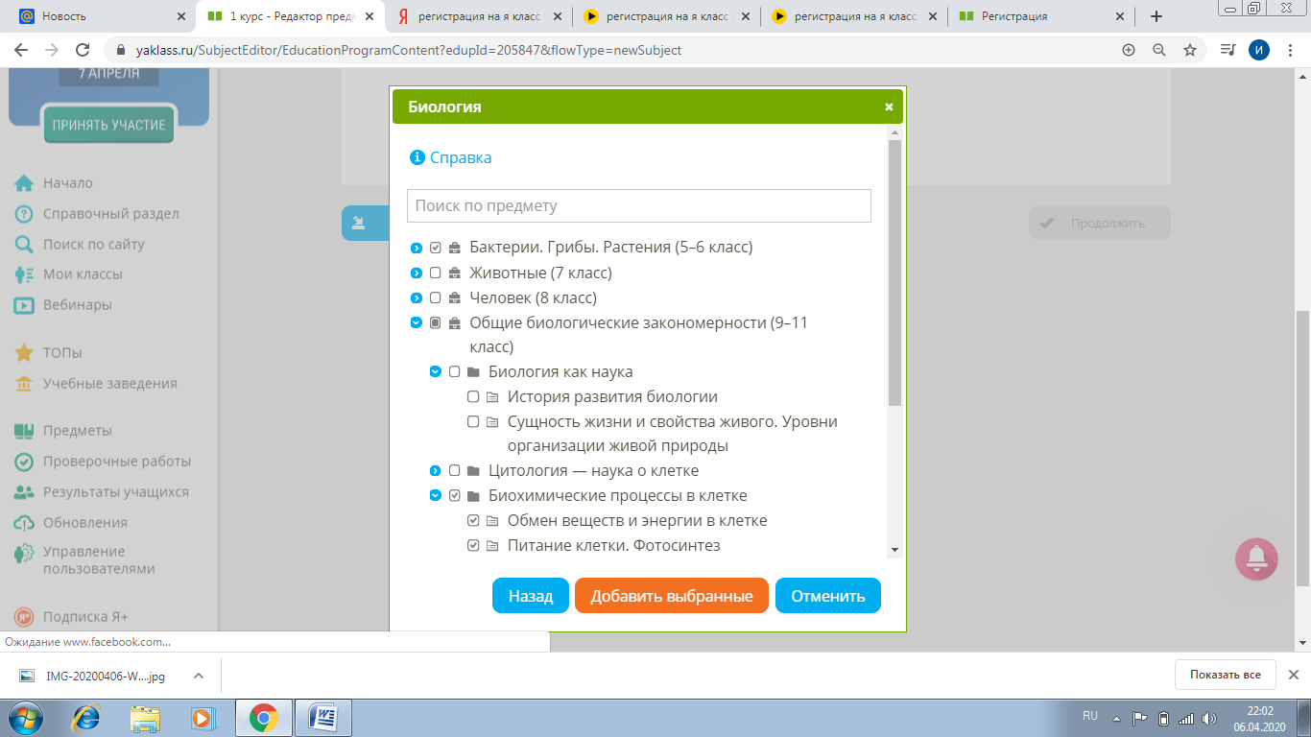

Можно раскрывать все папки. Дважды щелкнув по теме, можно просмотреть содержимое.
Ненужные задания можно удалять (с помощью кнопке «шестеренка»)
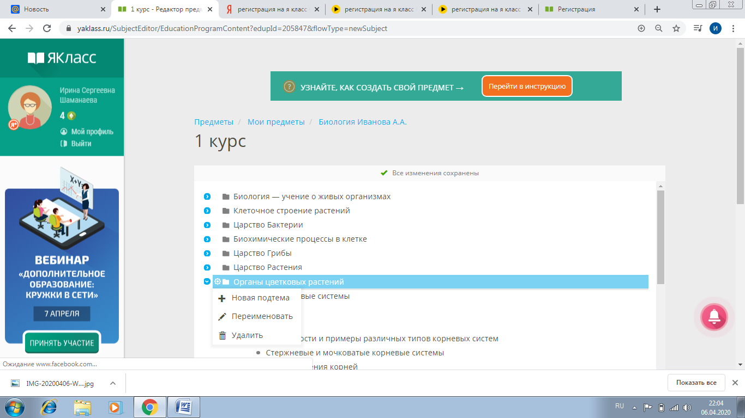

Можно добавлять свою тему и добавить материал.
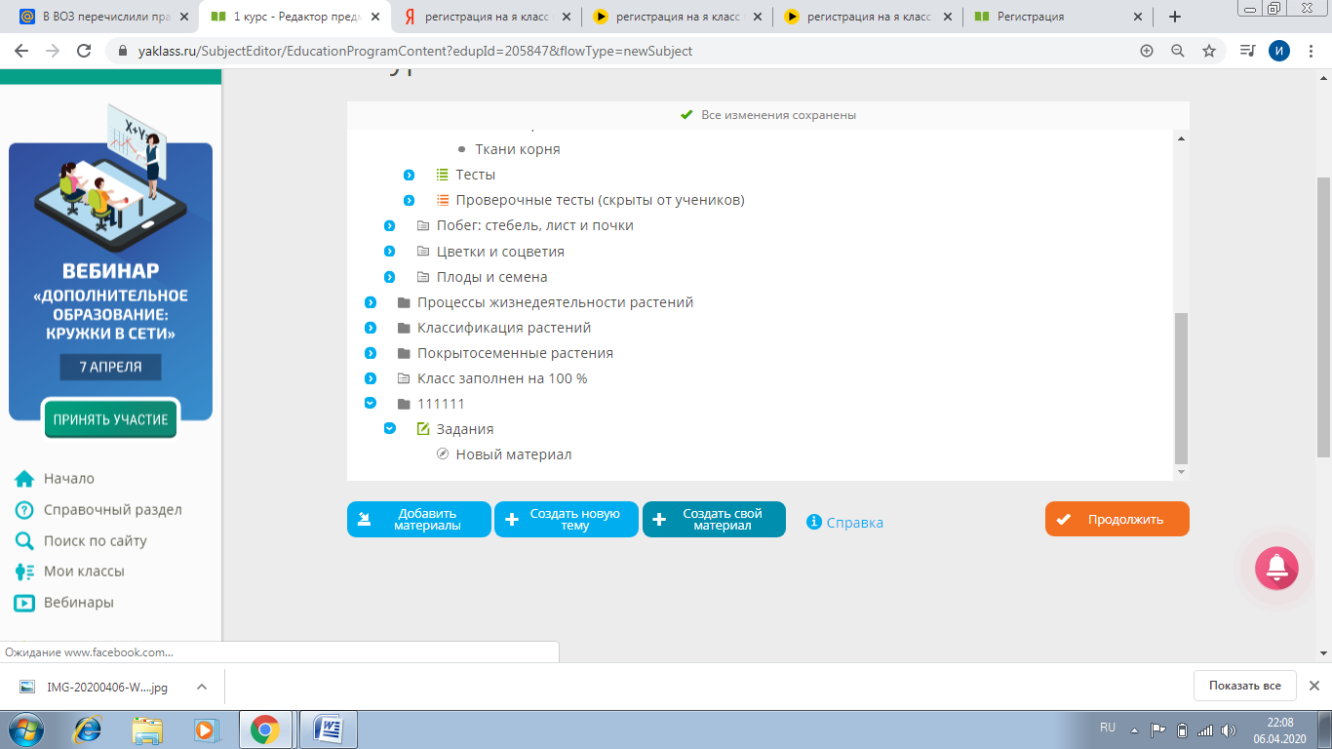

В теорию можно печатать текст, вставлять картинки, презентации, формулы. Есть разные варианты проверки: автоматическая и ручная.
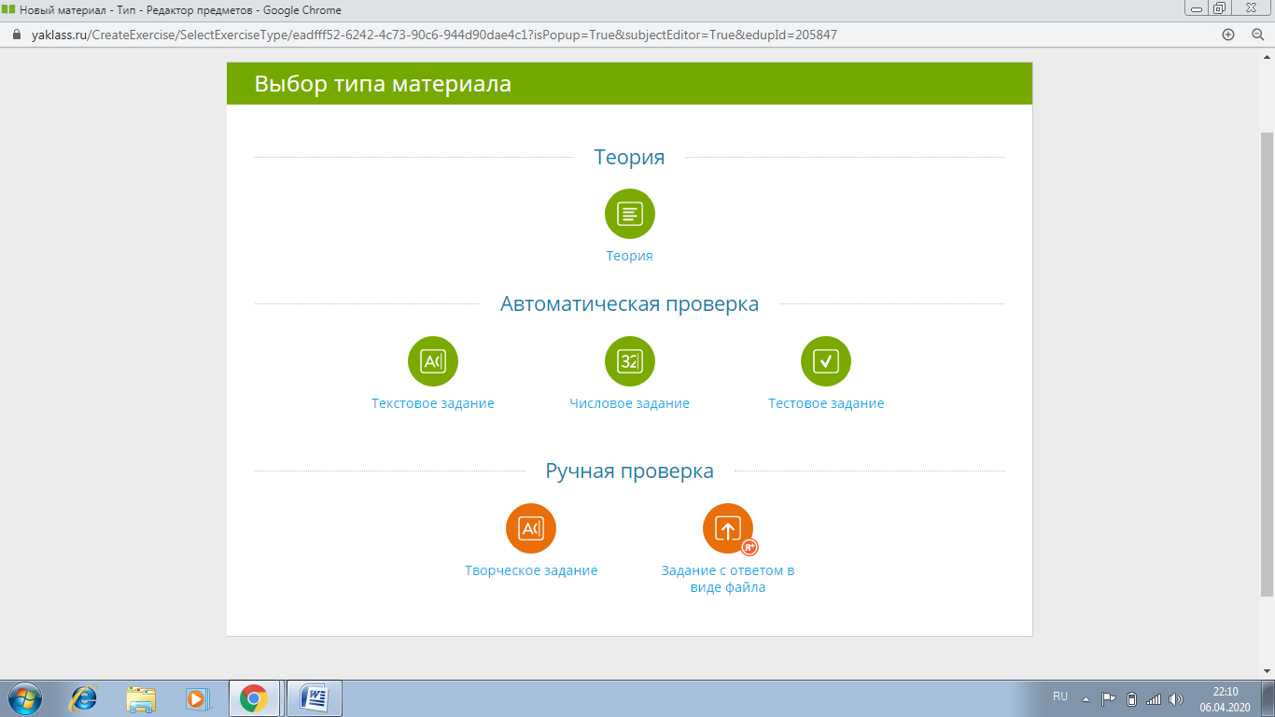

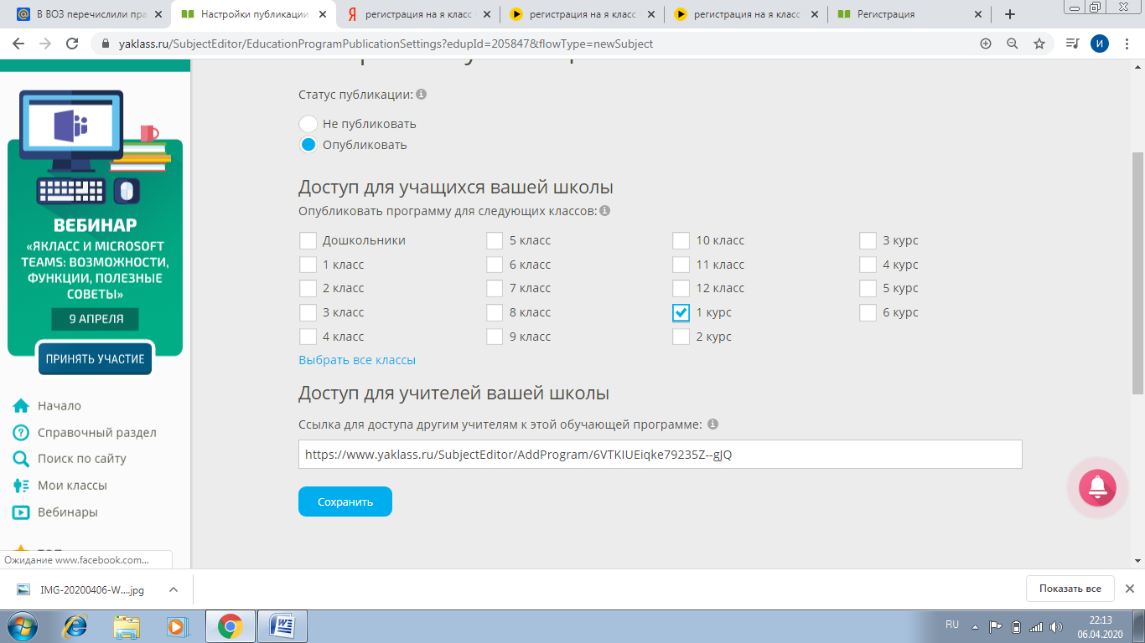
Предмет опубликуется через 15 минут.

- Выбор класса, которому будут доступны ваши предметы
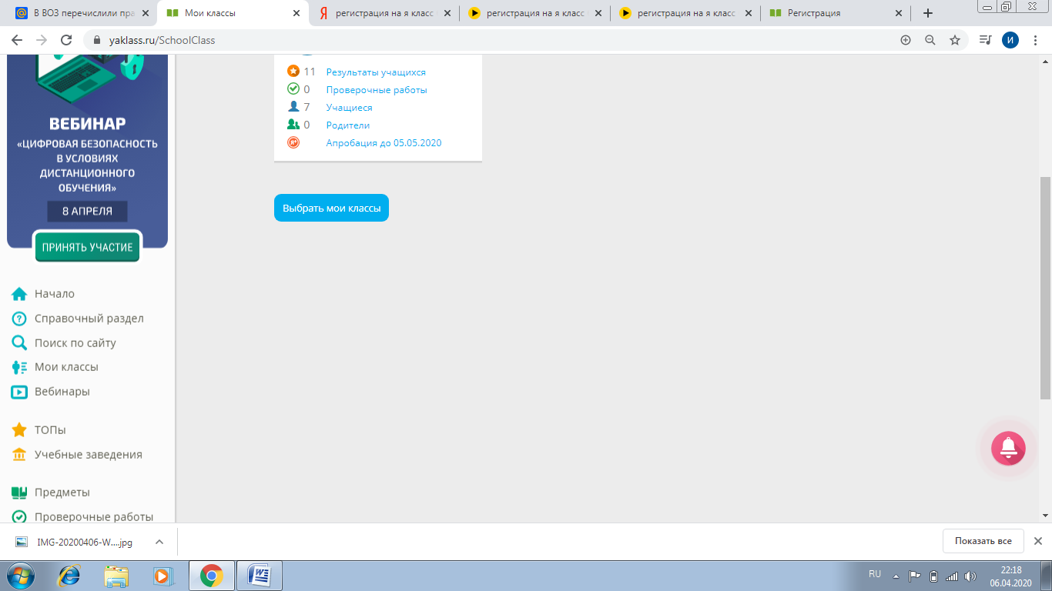

Выбрать нужный класс или добавить новый
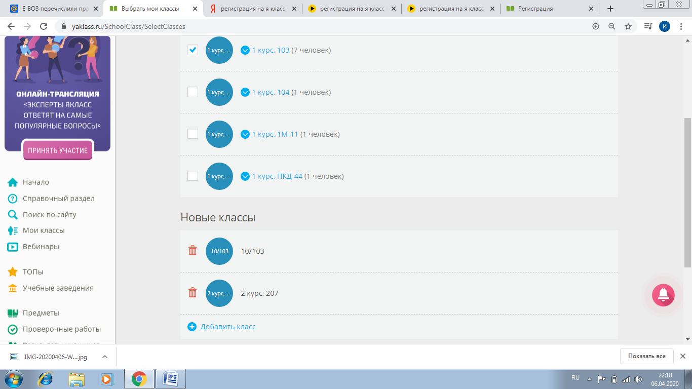
При добавлении нового класса:
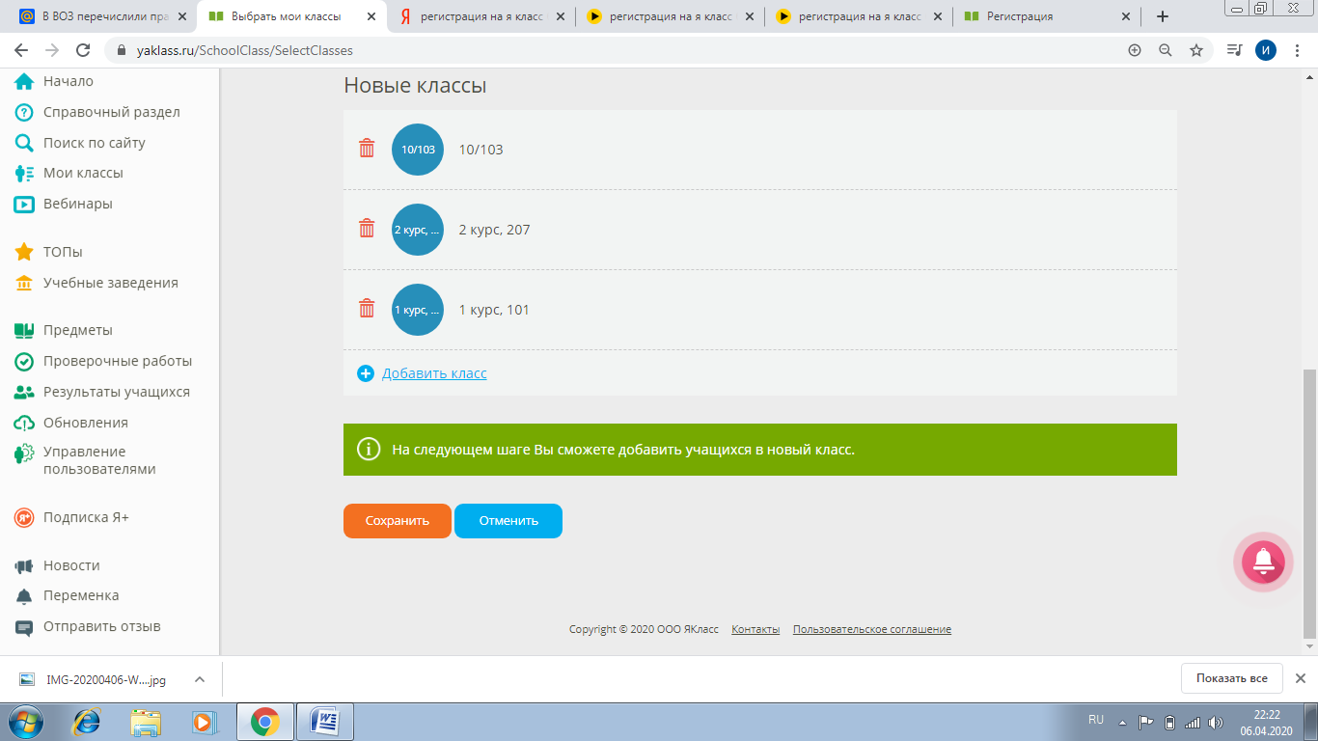

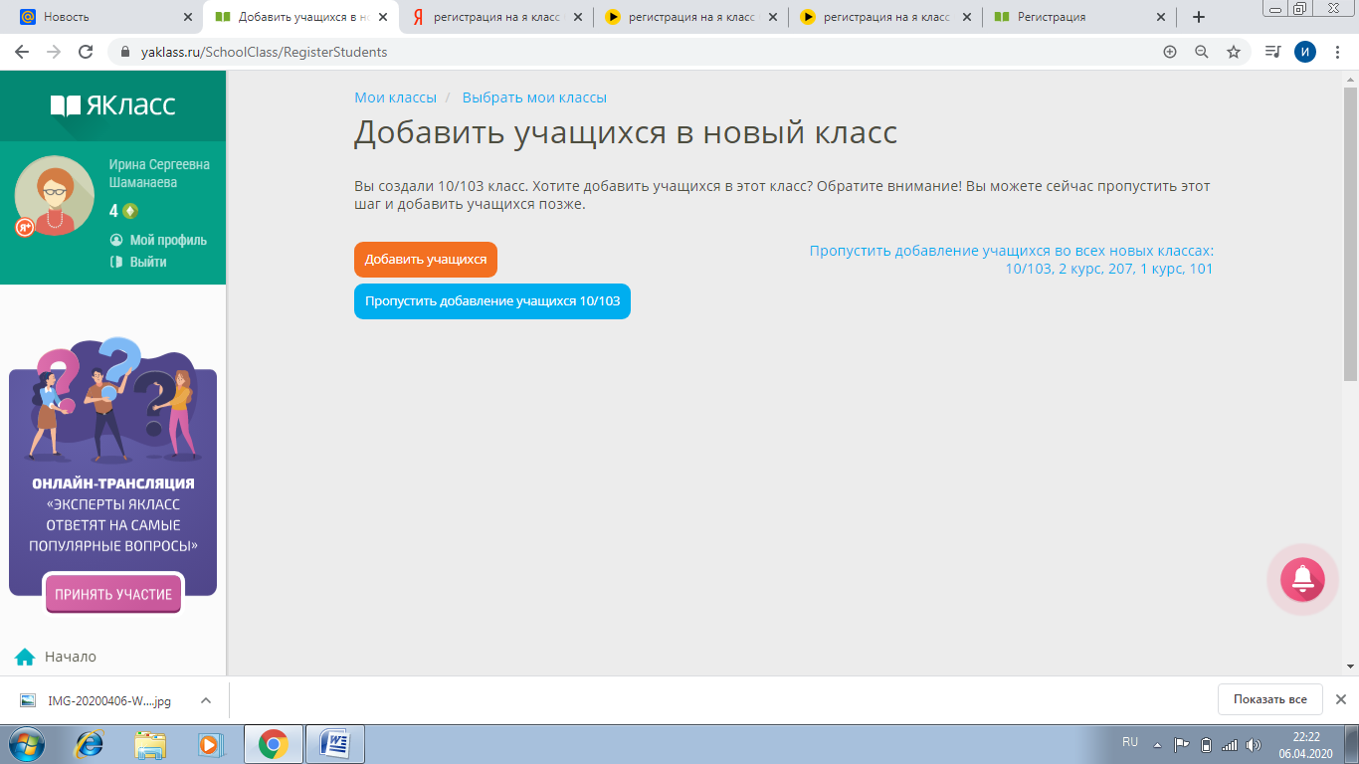
Можно добавить обучающихся в имеющиеся классы:
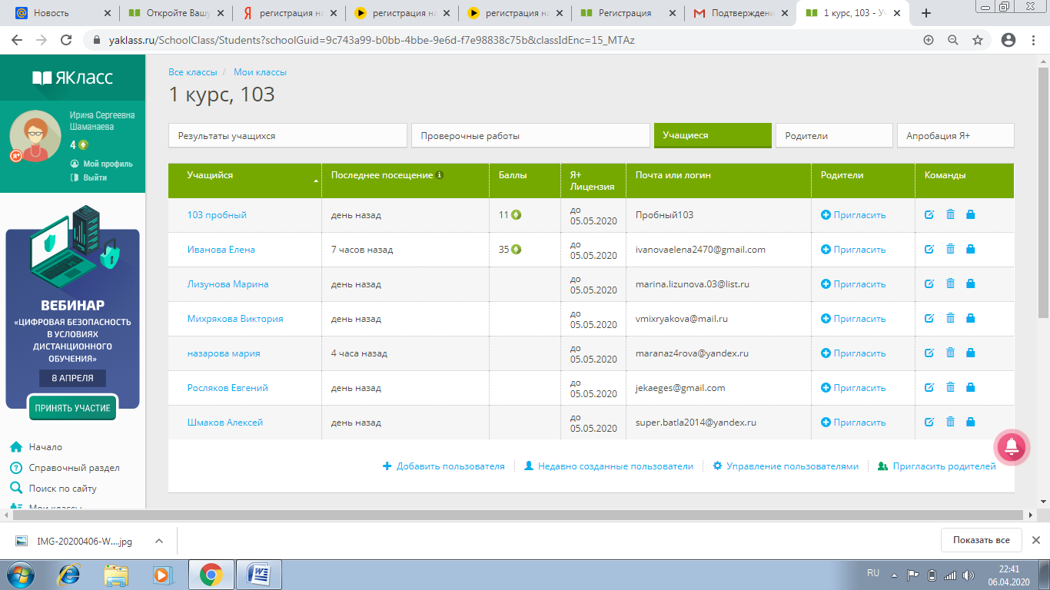

- Просмотр результатов работы обучающихся

